# 七天累计充值

|  |  |  |  |
| --- | --- | --- | --- |
| 修订日期 | 修订内容 | 版本 | 修订人 |
| 2017-11-14 | 创建 | V1.0.0 | jockerliang |
|  |  |  |  |

文档定义

|  |  |
| --- | --- |
| 文字颜色 | 定义 |
|  | 已确定内容 |
|  | 待定内容 |
|  | 标注内容 |
|  | 更新内容 |

## 简介

活动期间内累计充值达到一定额度，即可领取奖励

## 活动入口

通过主界面充值UI进入，在充值界面分页

## 活动规则

### 活动时间

每七天一个周期，本期活动结束后进入下一期的七天累计充值活动

通过配置表一次性配置多期的活动

### 有效充值

活动期间内付费成功，则计入该期的累计充值金额

活动结束，则清空累计充值金额

### 奖励领取

直接发送到玩家邮箱，每个档次发送一封邮件，内容为：

* 发件人：系统
* 标题：七天累计充值大反馈
* 内容： 恭喜您在XX月XX日-XX月XX日，累计充值金额达到XX元，成功获得累计充值大反馈奖励，祝您游戏愉快！

XX元对应累计充值的档次

## 界面UI

1. 与签到界面类似，登陆弹一个界面；在充值活动界面可以查看另一个界面
2. 登陆弹窗规则：活动期间只要还未领完充值反馈的奖励，则登陆游戏弹窗
3. 累计充值达到相应档次后，贴上"已达成"标签
4. 点击前往充值按钮，跳转到充值界面

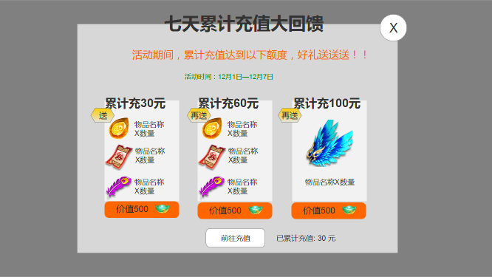

登陆弹窗

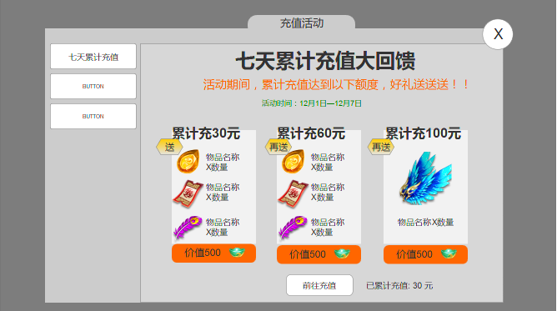

充值活动界面打开

## 配置表

1. 暂不设定，需要跟程序协商